DESKRIPSI PERANCANGAN PERANGKAT LUNAK

Pointer School
untuk:

Lembaga Bimbingan Belajar

Dipersiapkan oleh:
Muhammad Izzuddin 5112100012
Peni Sriwahyu Natasari 5112100014
Stefanus Anggara 5112100034
Raga Krilido 5112100064
Karsten Ari Agathon 5112100110

Jurusan Teknik Informatika - Institut Teknologi Sepuluh Nopember

Kampus ITS Keputih Sukolilo Surabaya

 | Jurusan  Teknik Informatika ITS | Nomor Dokumen |  | Halaman
 | Jurusan  Teknik Informatika ITS | DPPL-001 |  | 1 / # 32
 | Jurusan  Teknik Informatika ITS | Revisi | - | 13 Februari 2015
DAFTAR PERUBAHAN
Revisi | Deskripsi
A
B
C
D
E
F
G

INDEX  TGL | - | A | B | C | D | E | F | G
Ditulis oleh
Diperiksa oleh
Disetujui oleh

Daftar Halaman Perubahan
Halaman | Revisi | Halaman | Revisi

Daftar Isi
Daftar Isi 4
1. Pendahuluan 7
1.1 Tujuan Penulisan Dokumen 7
1.2 Lingkup Masalah 7
1.3 Definisi dan Istilah 7
Tabel 1. Daftar definisi dan Akronim 7
1.4 Aturan Penamaan dan Penomoran 8
Tabel 2 Aturan Penamaan dan Penomoran 8
1.5 Referensi 9
1.6 Ikhtisar Dokumen 9
2 Deskripsi Perancangan Global (Arsitektural) 10
2.1 Rancangan Lingkungan Implementasi 10
Tabel 3. Dekomposisi Fungsional Modul 10
2.2 Deskripsi Persistensi Objek (Basis Data) 11
2.2.1 Physical Data Model 11
Gambar 1. Physical Data Model 11
2.2.2 Daftar Tabel Aplikasi 11
2.2.2.1 Tabel materi 11
2.2.2.2 Table soal 11
2.2.2.3 Tabel mapel 12
2.2.2.4 Tabel subbab 12
2.2.2.5 Tabel paket_soal 13
2.2.2.6 Tabel kelas 13
2.2.2.7 Tabel bab 13
2.3 Dekomposisi Sistem 15
Gambar 2. Dekomposisi Sistem 16
2.3.1 Subsistem 1: Mengelola Materi 16
Gambar 3. Subsistem 1 Mengelola Materi 16
2.3.2 Subsistem 2: Mengelola Mapel 16
Gambar 4. Subsistem 2 Mengelola Mapel 16
2.3.3 Subsistem 3: Mengelola Subbab 16
Gambar 5. Subsistem 3 Mengelola Subbab 17
2.3.4 Subsistem 4: Mengelola Kelas 17
Gambar 6. Subsistem 4 Mengelola Kelas 17
2.3.5 Subsistem 5: Mengelola Bab 17
Gambar 7. Subsistem 5 Mengelola Bab 17
2.4 Arsitektur Sistem 18
2.4.1 Diagram Komponen 18
Gambar 8. Diagram Komponen 18
2.4.2 Diagram Deployment 18
Gambar 9. Diagram Deployment 18
3 Deskripsi Perancangan Rinci 18
3.1 Deskripsi Antarmuka/Layar 18
3.1.1 Antarmuka <Login> 18
3.1.1.1 Spesifikasi Layar Utama 19
Gambar 10. Layar Home 19
3.1.1.2 Spesifikasi Elemen-elemen pada Layar 19
Tabel 4. Deskripsi Objek Layar Home 19
3.1.1.3 Spesifikasi Objek-objek pada Layar 19
3.1.1.4 Spesifikasi Layar Pesan 20
Gambar 11. Layar Pesan Gagal Login 20
3.1.2 Antarmuka <Dashboard> 20
3.1.2.1 Spesifikasi Layar Utama 20
Gambar 12. Layar Home 20
3.1.2.2 Spesifikasi Elemen-elemen pada Layar 20
Tabel 4. Deskripsi Objek Layar Home 20
3.1.2.3 Spesifikasi Objek-objek pada Layar 21
3.1.3 Antarmuka <Materi> 21
3.1.3.1 Spesifikasi Layar Utama 21
Gambar 13. Layar Home 21
3.1.3.2 Spesifikasi Elemen-elemen pada Layar 21
Tabel 4. Deskripsi Objek Layar Home 21
3.1.3.3 Spesifikasi Objek-objek pada Layar 22
3.1.4 Antarmuka <Mengelola Data Kelas> 22
3.1.4.1 Spesifikasi Layar Utama 23
Gambar 14. Layar Mengelola Data Kelas 23
Gambar 15. Layar Edit Data Kelas 23
3.1.4.2 Spesifikasi Elemen-elemen pada Layar 23
Tabel 5. Deskripsi Objek Transaksi 23
3.1.4.3 Spesifikasi Objek-objek pada Layar 24
3.1.4.4 Spesifikasi Layar Pesan 24
Gambar 16. Layar Pesan Kelas Berhasil Ditambahkan 25
Gambar 17. Layar Pesan Kelas Berhasil Diedit 25
Gambar 18. Layar Pesan Form Kelas Kosong 26
Gambar 19. Layar Pesan Form Konfirmasi Delete Kelas 26
3.1.5 Antarmuka <Mengelola Data Mata Pelajaran> 26
3.1.5.1 Spesifikasi Layar Utama 27
Gambar 20. Layar Mengelola Data Mata Pelajaran 27
Gambar 21. Layar Mengedit Mata Pelajaran 27
3.1.5.2 Spesifikasi Elemen-elemen pada Layar 27
Tabel 5. Deskripsi Objek Transaksi 27
3.1.5.3 Spesifikasi Objek-objek pada Layar 28
3.1.5.4 Spesifikasi Layar Pesan 28
Gambar 22. Layar Pesan Mata Pelajaran Berhasil Ditambahkan 29
Gambar 23. Layar Pesan Mata Pelajaran Berhasil Diedit 29
Gambar 11. Layar Pesan Form Mata Pelajaran Kosong 30
Gambar 24. Layar Pesan Form Konfirmasi Delete Mata Pelajaran 30
3.1.6 Antarmuka <Mengelola Data Bab> 30
3.1.6.1 Spesifikasi Layar Utama 30
Gambar 25. Layar Mengelola Data Mata Pelajaran 31
Gambar 26. Layar Mengedit Mata Pelajaran 31
3.1.6.2 Spesifikasi Elemen-elemen pada Layar 31
Tabel 5. Deskripsi Objek Transaksi 31
3.1.6.3 Spesifikasi Objek-objek pada Layar 32
3.1.6.4 Spesifikasi Layar Pesan 32
Gambar 27. Layar Pesan Bab Berhasil Ditambahkan 33
Gambar 28. Layar Pesan Bab Berhasil Diedit 34
Gambar 29. Layar Pesan Form Bab Kosong 34
Gambar 30. Layar Pesan Form Konfirmasi Delete Bab 34
3.1.7 Antarmuka <Mengelola Data Subbab> 35
3.1.7.1 Spesifikasi Layar Utama 35
Gambar 31. Layar Mengelola Data Bab 35
Gambar 32. Layar Edit Delete Data Bab 36
3.1.7.2 Spesifikasi Elemen-elemen pada Layar 36
Tabel 5. Deskripsi Objek Transaksi 36
3.1.7.3 Spesifikasi Objek-objek pada Layar 37
3.1.7.4 Spesifikasi Layar Pesan 37
Gambar 33. Layar Pesan Subbab Berhasil Ditambahkan 38
Gambar 34. Layar Pesan Subbab Berhasil Diedit 38
Gambar 35. Layar Pesan Form Konfirmasi Delete Subbab 39
3.2 Deskripsi Rinci Kelas-kelas 42
3.3 Dekomposisi Fisik Modul 42
Tabel 7. Dekomposisi Fisik Modul 42
3.4 Matriks Kerunutan 43
Tabel 8. Matriks Kerunutan 43

1. Pendahuluan

Tujuan Penulisan Dokumen
Dokumen ini berisi penjelasan Deskripsi Perancangan Perangkat Lunak (DPPL) atau Software Design Description (SDD. Dokumen ini selanjutnya akan menggunakan istilah DPPL. Ada pun pengguna dari dokumen ini adalah pengembang dan pelanggan, dalam hal ini Lembaga Bimbingan Belajar

Uraian yang dituangkan di dalam dokumen ini digunakan sebagai acuan dalam menulis DPPL. Dokumen ini dibuat untuk membantu membuat pengembangan perancangan perangkat lunak yang akan dikembangkan dengan rancangan berorientasi proses.

Pada prinsipnya, hasil analisis sistem perangkat lunak dengan rancangan ini diuraikan sebagai sekumpulan proses yang terorganisasi secara hirarkis. Proses-proses tersebut saling berkomunikasi melalui suatu jalur aliran data. Dokumen DPPL dimaksudkan untuk membantu pembuatan spesifikasi sistem perangkat lunak dan sebagai kesepakatan antara tim pengembang dengan pihak pelanggan.

Lingkup Masalah
Perangkat lunak sistem informasi yang akan dikembangkan diberi nama CyberSchool. Di mana CyberSchool adalah perangkat lunak yang dibuat untuk memberikan materi serta latihan soal bagi pelajar dari jenjang pendidikan SD, SMP hingga SMA. Fungsi utamanya adalah memberikan kemudahan belajar, dengan fleksibilitas waktu dan ruang.

Karakteristik dari CyberSchool ini adalah penggunaan aplikasi pada android oleh pelajar dengan keberadaan admin sebagai penyediaan materi.

CyberSchool ini akan berkomunikasi dengan server user yang bersangkutan atau user lain yang untuk pengambilan data materi yang dibutuhkan.

Definisi dan Istilah
Dalam dokumen DPPL-CB ini akan digunakan beberapa definisi, singkatan dan akronim. Antara lain adalah sebagai berikut:

Tabel 1. Daftar definisi dan Akronim
Kata Kunci atau frase | Definisi dan atau akronim
TOR | Term of Reference  Dokumen yang berisi gambaran umum mengenai perangkat lunak yang diminta.
PL | Perangkat Lunak
SDP | Software Development Plan
RPL | Rekayasa Perangkat Lunak  Kegiatan pengembangan perangkat lunak
RPPL | Rencana Pengembangan Perangkat Lunak  Dokumen yang berisi rencana pengembangan perangkat lunak dalam suatu proyek, yang mencakup gambaran umum proyek, gambaran manajerial proyek, dan gambaran teknik proyek.
SRS | Software Requirement Specification
SKPL | Spesifikasi Kebutuhan Perangkat Lunak  Dokumen hasil analisis yang berisi spesifikasi kebutuhan user
SQL | Structured Query Language
DBMS | Database Management System
SDD | Software design Description
IEEE | Institute of Electrical and Electronics Engineers  Standar internasional untuk pengembangan dan rancangan produk
ANSI | American National Standards Institute  Lembaga standardisasi Amerika
SIPIT | Sistem Informasi Percetakan I Can Print
STD | State Transition Diagram

ISTILAH
- Pelanggan : orang atau lembaga yang memberikan proyek kepada pengembang untuk dilakukan pengembangan terhadap suatu perangkat lunak sesuai dengan spesifikasi yang ditetapkan atau diinginkan oleh pemakai.
- Pengembang : seseorang atau sekelompok orang yang melakukan pengembangan terhadap suatu perangkat lunak yang yang dibutuhkan oleh pelanggan, sesuai dengan spesifikasi yang ditetapkan.
- Pengguna : seseorang atau sekelompok orang yang akan langsung menjalankan atau menggunakan produk perangkat lunak.
- User guide : panduan bagi pengguna agar dapat mengoperasikan suatu perangkat atau peralatan sesuai kegunaan atau fungsinya.
- Availability : ketersediaan data.
- Waktu tanggap : waktu yang diperlukan oleh perangkat lunak untuk melakukan suatu fungsi.
- Portabilitas : kemudahan perangkat lunak untuk dipindah-pindahkan ke komputer atau sistem lain.
- Platform : lingkungan di mana program atau aplikasi perangkat lunak akan dijalankan.

Aturan Penamaan dan Penomoran

Tabel 1 Aturan Penamaan dan Penomoran

Hal/Bagian | Aturan Penomoran/Penamaan
Dekomposisi Fungsional Modul | FS-00
Kebutuhan Matriks Kerunutan | SKPL-F00

Referensi
Dokumen-dokumen yang digunakan sebagai referensi dalam pembuatan SKPL ini adalah sebagai berikut:
- IEEE Std 830-1993, IEEE Recommended Parctice for Software Requirement Specifications.
- Software Engineering, Aparctitioner’s Approach 5th edition, Roger S Pressman, Mc Graw Hill, 2001.
- Panduan Pengisian Deskripsi Perancangan Perangkat Lunak (DPPL), Jurusan Teknik Informatika, Institut Teknologi Sepuluh Nopember Surabaya
- Spesifikasi Perangkat Lunak (SKPL) SIPIT, Jurusan Teknik Informatika, Institut Teknologi Sepuluh Nopember Surabaya

Ikhtisar Dokumen
Dokumen DPPL-CB ini diorganisasikan berdasarkan kebutuhan Lembaga Bimbingan Belajar

Sistematika dari penulisan dokumen ini adalah sebagai berikut:
  - Bab 1 Pendahuluan
Bab ini merupakan pengantar dokumen DPPL, berisi tujuan penulisan dokumen serta lingkup masalah pengembangan perangkat lunak. Selain kedua hal tersebut, bab ini juga memuat definisi, istilah, dan akronim yang digunakan dalam dokumen DPPL ini. Pada akhir bab juga dituliskan deskripsi umum mengenai dokumen yang sekaligus merupakan ikhtisar dokumen DPPL.

  - Bab 2 Deskripsi Perancangan
Bab ini mendefinisikan tentang rancangan lingkungan implementasi, dekomposisi fungsional produk, deskripsi data, dekomposisi fisik modul, dan deskripsi rinci modul yang meliputi deskripsi layar, deskripsi proses dan deskripsi laporan yang akan digunakan dalam pengembangan perangkat lunak SIPIT.

  - Bab 3 Matriks Keterunutan
Pada bab ini akan dideskripsikan hubungan dari kebutuhan-kebutuhan perangkat lunak dan deskripsi perancangan.

Deskripsi Perancangan Global (Arsitektural)
Bagian ini berisi rancangan global dari CyberSchool, mencakup perancangan lingkungan implementasi, dekomposisi fungsional modul, deskripsi data, dekomposisi fisik modul, dan deskripsi rinci modul.

Rancangan Lingkungan Implementasi
Sistem Operasi:
CyberSchool dikembangkan dalam platform sistem operasi mobile android..

Bahasa Pemrograman:
Untuk implementasi CyberSchool Web akan menggunakan bahasa pemrograman php. Sedangkan untuk aplikasi pada android menggunakan bahasa pemrograman Java.

Perangkat Keras:
Perangkat keras untuk pengaksesan website tidak memiliki spesifikasi tertentu. Website dapat diakses oleh perangkat apapun dengan berjalan baiknya web browser pada perangkat. Sedangkan untuk perangkat mobile, harus menggunakan sistem operasi android.

Framework :
Framework yang digunakan adalah Android Studio, serta Code Igniter.

DBMS :
DBMS yang digunakan adalah MySQL dan SQLite

Dekomposisi Fungsional Modul

Tabel 3. Dekomposisi Fungsional Modul

No Fungsi | Modul | Proses | Keterangan
FS-1 | Dapat menampilkan konten atau materi pelajaran. | Menampilkan konten atau materi pelajaran. | Pengguna
FS-2 | Dapat memperoleh konten atau materi | Memperoleh konten atau materi | Admin
FS-3 | Dapat meneglola data kelas | Meneglola data kelas | Admin
FS-4 | Dapat mengelola data mata pelajaran | Mengelola data mata pelajaran | Admin
FS-5 | Dapat mengelola data bab dan subbab | Mengelola data bab dan subbab | Admin

Deskripsi Persistensi Objek (Basis Data)

Physical Data Model

Gambar 1. Physical Data Model
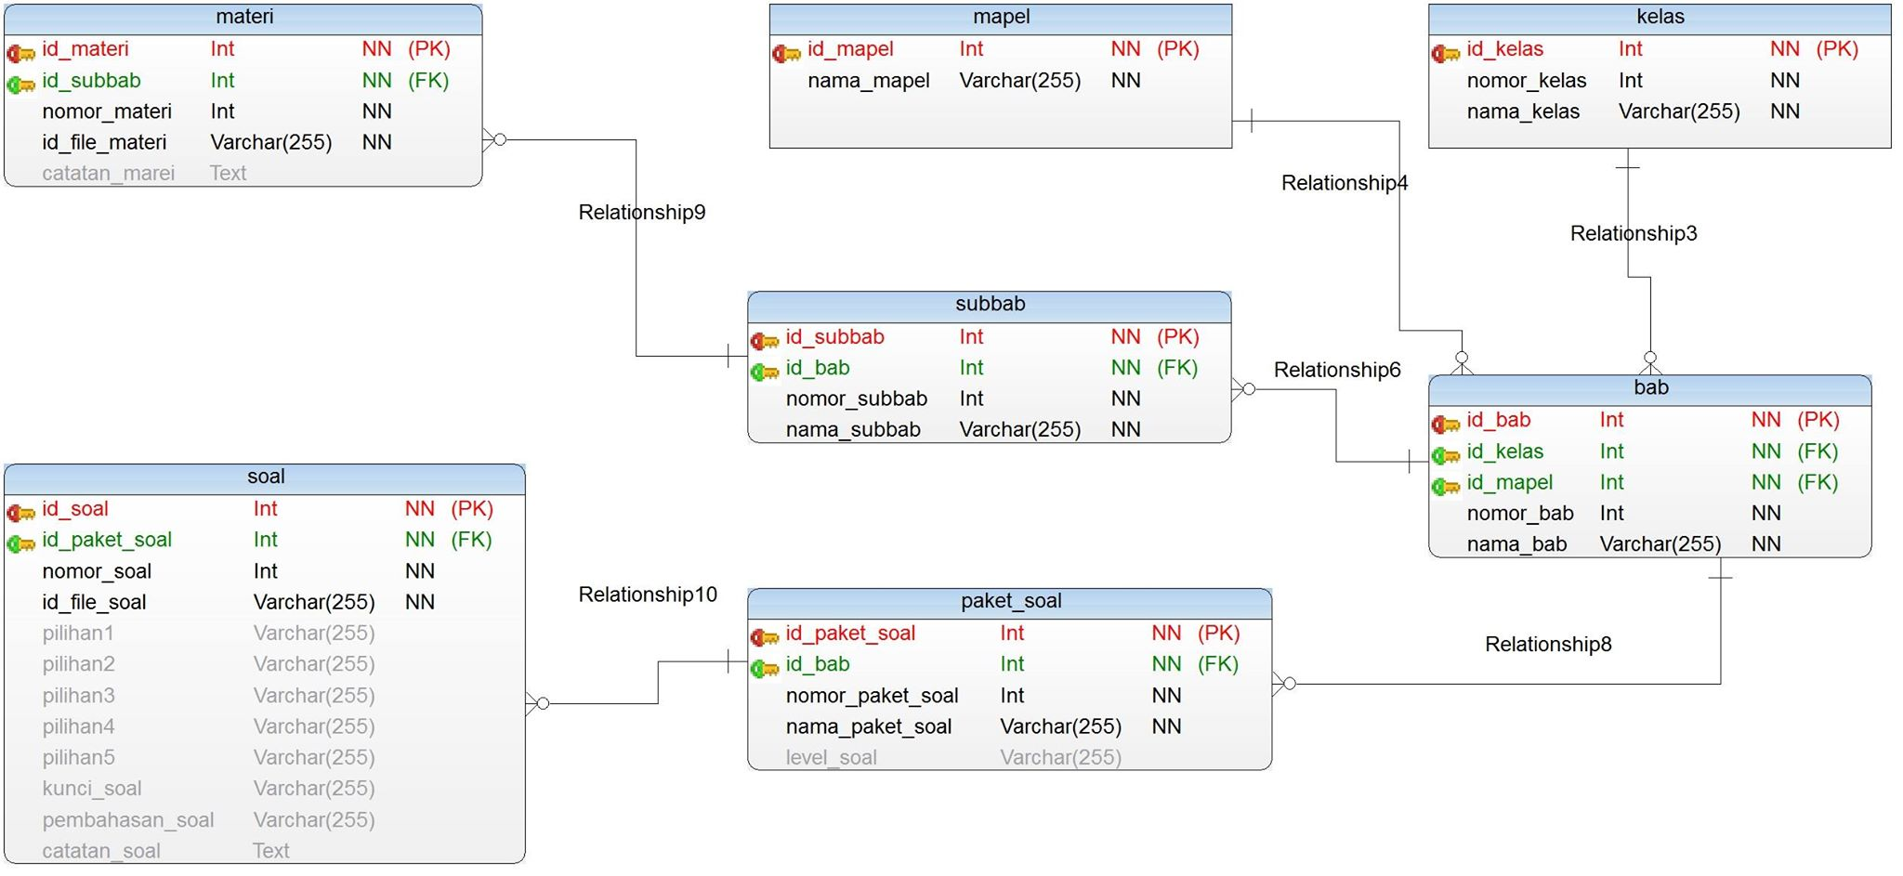

Daftar Tabel Aplikasi

Tabel materi
Identifikasi/Nama : materi
Deskripsi Isi : Tabel untuk menyimpan data materi
Jenis : tabel data induk
Volume : dinamik
Laju : 3500 entry per tahun
Primary Key : id_materi

Id Field | Deskripsi | Tipe & length | Boleh  NULL | Default | Keterangan
id_materi | Variabel untuk menyimpan id_materi | int | NO |  | primary key
id_subbab | Variabel untuk menyimpan nama customer | int | NO |  | foreign key
nomor_antrian | Variabel untuk menyimpan nomor materi | int | NO
id_file_materi | Variabel untuk menyimpan id dari file materi | varchar(255) | NO

Table soal
Identifikasi/Nama : soal
Deskripsi Isi : Tabel untuk menyimpan data soal
Jenis : tabel data induk
Volume : dinamik
Laju : 3500 entry per tahun
Primary Key : id_soal

Id Field | Deskripsi | Tipe & length | Boleh  NULL | Default | Keterangan
id_soal | Variabel untuk menyimpan id soal | int | NO |  | primary key
id_paket_soal | Variable untuk menyimpan id paket soal | int | NO |  | foreign key
nomor_soal | Variable untuk menyimpan nomor soal | int | NO
id_file_soal | Variable untuk menyimpan id file soal | varchar(255) | NO

Tabel mapel
Identifikasi/Nama : mapel
Deskripsi Isi : Tabel untuk menyimpan data mata pelajaran
Jenis : tabel data induk
Volume : dinamik
Laju : 3500 entry per tahun
Primary Key : id_mapel

Id Field | Deskripsi | Tipe & length | Boleh  NULL | Default | Keterangan
id_subbab | Variabel untuk menyimpan id mapel | int | NO |  | primary key
nama_mapel | Variabel untuk menyimpan nama

Tabel subbab
Identifikasi/Nama : Subbab
Deskripsi Isi : Tabel yang digunakan untuk menyimpan data subbab
Jenis : tabel data anak
Volume : dinamik
Laju : 3500 entry per tahun
Primary Key : id_subbab

Id Field | Deskripsi | Tipe & length | Boleh  NULL | Default | Keterangan
id_subbab | Variabel untuk menyimpan menyimpan id subbab | int | NO |  | primary key
id_bab | Variabel untuk menyimpan id bab | int | NO |  | foreign key
nomor_subbab | Variabel untuk menyimpan nomor subbab | int | NO
nama_subbab | Variabel untuk menyimpan nama subbab | varchar(255) | NO

Tabel paket_soal
Identifikasi/Nama : paket_soal
Deskripsi Isi : table yang menyimpan data paket_soal
Jenis : tabel data anak
Volume : dinamik
Laju : 3500 entry per tahun
Primary Key : id_paket_soal

Id Field | Deskripsi | Tipe & length | Boleh  NULL | Default | Keterangan
id_paket_soal | Variabel untuk menyimpan id paket soal | int | NO |  | primary key
id_bab | Variabel untuk menyimpan id bab | int | NO |  | foreign key
nomor_paket_soal | Variabel untuk menyimpan nomor paket soal | int | NO
nama_paket_soal | Variabel untuk menyimpan nama paket soal | varchar(255) | NO

Tabel kelas
Identifikasi/Nama : kelas
Deskripsi Isi : table yang menyimpan data kelas
Jenis : tabel data induk
Volume : dinamik
Laju : 3500 entry per tahun
Primary Key : id_kelas

Id Field | Deskripsi | Tipe & length | Boleh  NULL | Default | Keterangan
id_kelas | Variabel untuk menyimpan id kelas | int | NO |  | primary key
nomor_kelas | Variabel untuk menyimpan nomor kelas | int | NO
nama_kelas | Variabel untuk menyimpan nama kelas | varchar(255) | NO

Tabel bab
Identifikasi/Nama : bab
Deskripsi Isi : table yang menyimpan data bab
Jenis : tabel data induk
Volume : dinamik
Laju : 3500 entry per tahun
Primary Key : id_bab

Id Field | Deskripsi | Tipe & length | Boleh  NULL | Default | Keterangan
id_bab | Variabel untuk menyimpan id bab | int | NO |  | primary key
id_kelas | Variabel untuk menyimpan id kelas | int | NO |  | foreign key
id_mapel | Variabel untuk menyimpan id maple | int | NO |  | foreign key
nomor_bab | Variabel untuk menyimpan nomor bab | int | NO
nama_bab | Variabel untuk menyimpan nama bab | varchar(255) | NO

Dekomposisi Sistem
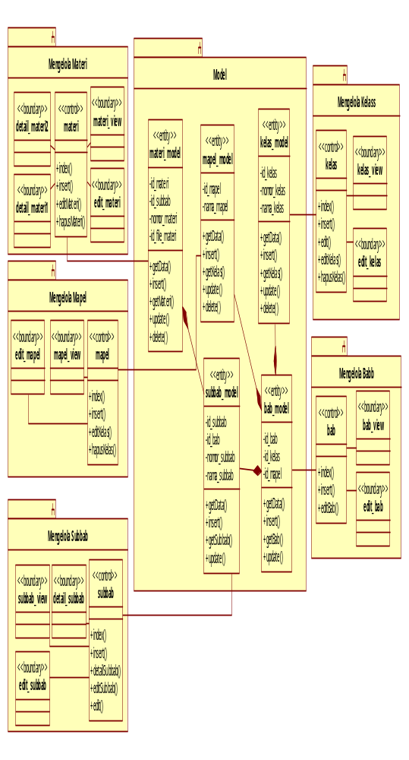

Gambar 2. Dekomposisi Sistem

Subsistem 1: Mengelola Materi
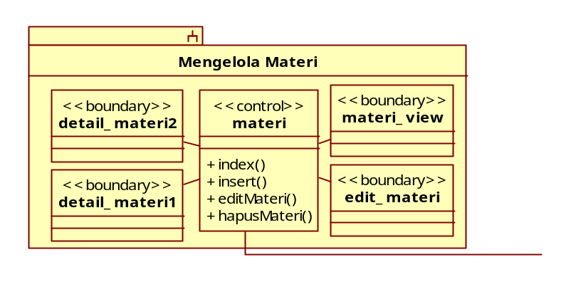

Gambar 3. Subsistem 1 Mengelola Materi

Subsistem di atas merupakan realisasi dari use case mengelola materi yang memiliki 5 class, yaitu class boundary materi_view, edit_materi, detail_materi1, detail_materi2 sebagai User Interface dan class control materi sebagai class pengendali, use case tersebut juga terhubung dengan class entity materi_model.

Subsistem 2: Mengelola Mapel
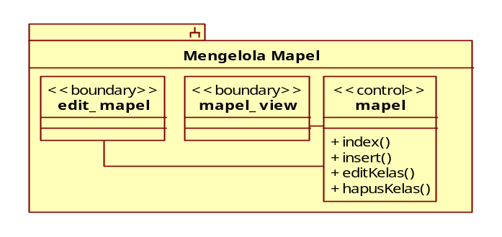

Gambar 4. Subsistem 2 Mengelola Mapel

Subsistem di atas merupakan realisasi dari use case mengelola mata pelajaran yang memiliki 3 class, yaitu class boundary mapel_view dan edit_mapel sebagai User Interface dan class control mapel sebagai class pengendali, use case tersebut juga terhubung dengan class entity mapel_model.

Subsistem 3: Mengelola Subbab
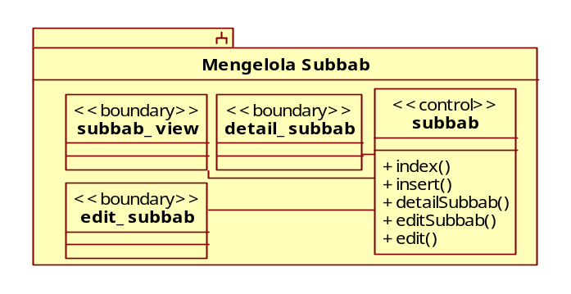

Gambar 5. Subsistem 3 Mengelola Subbab

Subsistem di atas merupakan realisasi dari use case mengelola subbab yang memiliki 4 class, yaitu class boundary subbab_view, edit_subbab, detail_subbab sebagai User Interface dan class control subbab sebagai class pengendali, use case tersebut juga terhubung dengan class entity subbab_model.

Subsistem 4: Mengelola Kelas
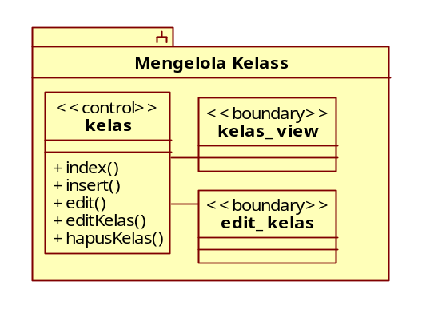

Gambar 6. Subsistem 4 Mengelola Kelas

Subsistem di atas merupakan realisasi dari use case mengelola kelas yang memiliki 3 class, yaitu class boundary kelas_view dan edit_kelas sebagai User Interface dan class control kelas sebagai class pengendali, use case tersebut juga terhubung dengan class entity kelas_model.

Subsistem 5: Mengelola Bab
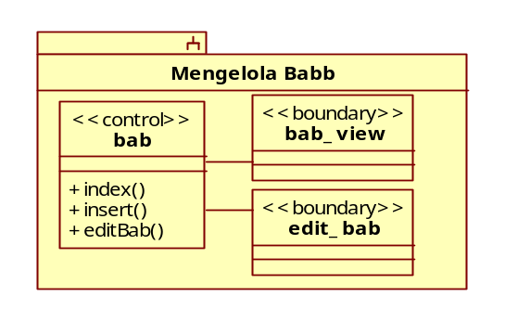

Gambar 7. Subsistem 5 Mengelola Bab

Subsistem di atas merupakan realisasi dari use case mengelola bab yang memiliki 3 class, yaitu class boundary bab_view dan edit_bab sebagai User Interface dan class control bab sebagai class pengendali, use case tersebut juga terhubung dengan class entity bab_model.

Arsitektur Sistem

Diagram Komponen
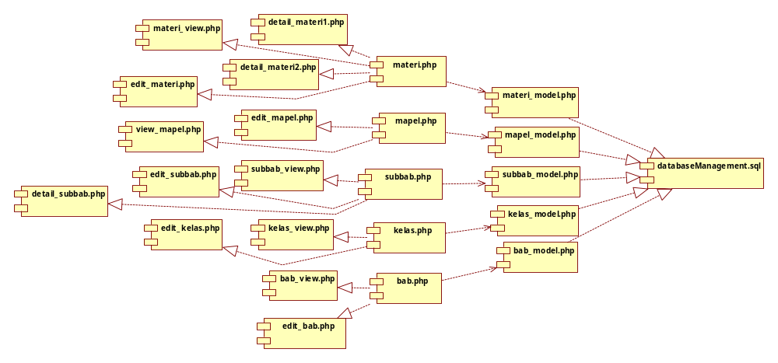

Gambar 8. Diagram Komponen

Diagram Deployment
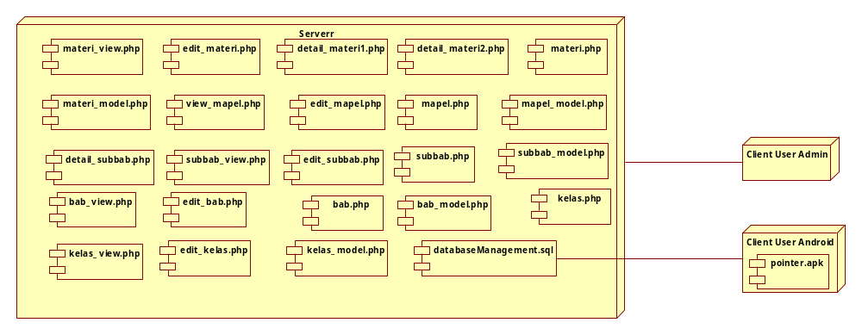

Gambar 9. Diagram Deployment

Deskripsi Perancangan Rinci

Deskripsi Antarmuka/Layar

Antarmuka <Login>
Nama : Login
Deskripsi Isi : Proses ini untuk proses memasukan username dan password login admin.
Jenis : Form entry

Spesifikasi Layar Utama
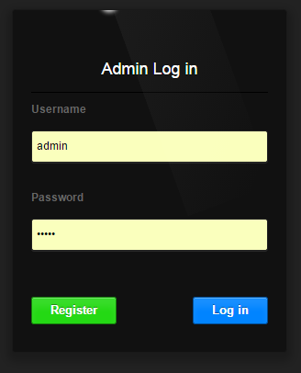

Gambar 10. Layar Home

Spesifikasi Elemen-elemen pada Layar

Tabel 4. Deskripsi Objek Layar Home

Objek | Jenis | Keterangan
Admin Log in | Label | Bertuliskan “Admin Log in”
Username | Label | Bertulisakan “Username”
userText | Input Text | Untuk memasukkan username
Password | Label | Bertuliskan “Password”
passText | InputText | Untuk memasukkan password
Register | Button | Melakukan Register
Log in | Button | Melakukan Log In

Spesifikasi Objek-objek pada Layar

Desain Tampilan : Background berwarna gelap dan tulisan berwarna terang agar tulisan terlihat.

Spesifikasi Layar Pesan

Nama : Message Error Login
Deskripsi Isi : Proses ini memberikan pesan bahwa username atau password yang diinputkan saat login masih salah sehingga tidak bisa masuk dalam sistem.
Desain Tampilan : Teks error berwarna merah
Jenis : Error notification

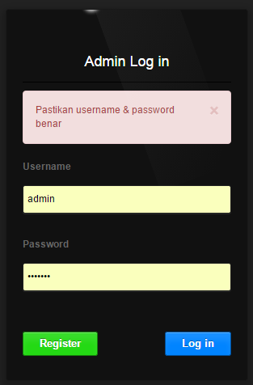

Gambar 11. Layar Pesan Gagal Login

Antarmuka <Dashboard>
Nama : Dashboard
Deskripsi Isi : Sebagai halaman awal setelah admin berhasil login dengan username dan password
Jenis : -

Spesifikasi Layar Utama
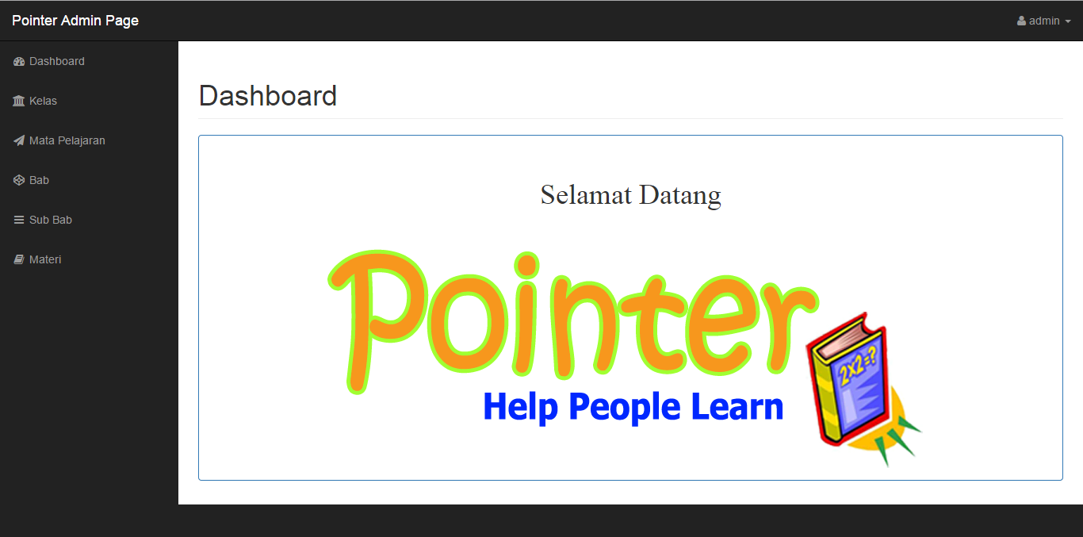

Gambar 12. Layar Home

Spesifikasi Elemen-elemen pada Layar

Tabel 4. Deskripsi Objek Layar Home

Objek | Jenis | Keterangan
Pointer Admin Page | Label | Bertuliskan “Pointer Admin Page”
Dashboard | Button | Halaman awal dari web admin
Materi | Button | Masuk ke halaman materi
Soal | Button | Masuk ke halaman soal
Mata Pelajaran | Button | Masuk ke halaman mata pelajaran
Kelas | Button | Masuk ke halaman kelas
Subbab | Button | Masuk ke halaman subbab
Bab | Button | Masuk ke halaman bab
Dashboard | Label | Menunjukkan halaman yang aktif
Image | image | Logo

Spesifikasi Objek-objek pada Layar

Desain Tampilan : Image berupa PNG dengan latar belakang halaman putih warna natural, karena logo terlalu banyak warna.

Antarmuka <Materi>
Nama : Mengelola Data Materi
Deskripsi Isi : Proses ini mengelola data materi melalui hak akses admin. Admin menginputkan id materi dengan id berupa angka. Antarmuka akan menampilkan daftar dari semua materi yang ada.
Jenis : Form entry dan report

Spesifikasi Layar Utama
-

Antarmuka <Mengelola Data Kelas>
Nama : Mengelola Data Kelas
Deskripsi Isi : Proses ini mengelola data kelas melalui hak akses admin. Admin menginputkan id kelas dengan id berupa angka. Antarmuka akan menampilkan daftar dari semua kelas yang ada.
Jenis : Form entry dan report

Spesifikasi Layar Utama
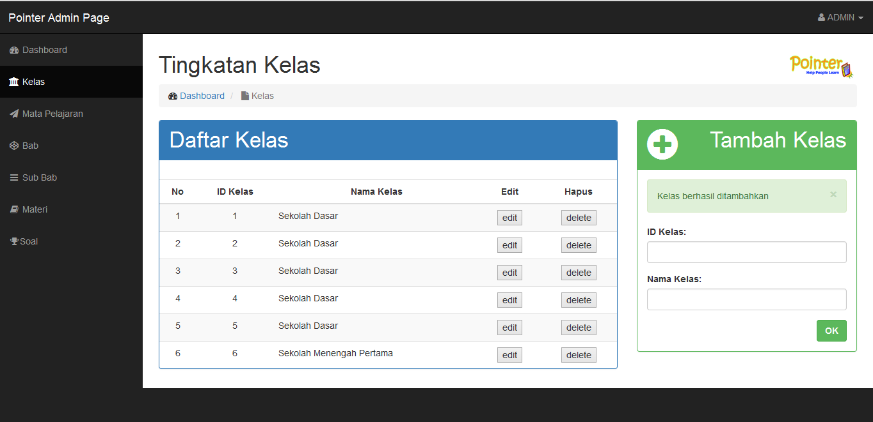

Gambar 14. Layar Mengelola Data Kelas
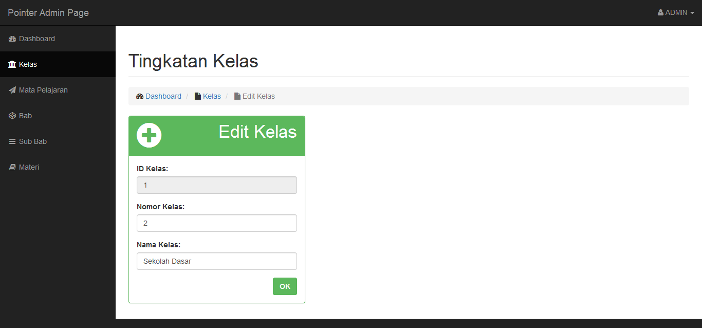

Gambar 15. Layar Edit Data Kelas

Spesifikasi Elemen-elemen pada Layar

Tabel 5. Deskripsi Objek Transaksi

Objek | Jenis | Keterangan
Header | Label | “Pointer Admin Page” sebagai penjelas masuk pada halaman admin
Admin | Label | Nama Admin yang masuk
Dashboard | Button | Halaman awal dari web admin
Materi | Button | Masuk ke halaman materi
Soal | Button | Masuk ke halaman soal
Mata Pelajaran | Button | Masuk ke halaman mata pelajaran
Kelas | Button | Masuk ke halaman kelas
Subbab | Button | Masuk ke halaman subbab
Bab | Button | Masuk ke halaman bab
Tingkatan Kelas | Label | Masuk pada halaman pengolahan kelas
Logo Pointer | Image | Sebagai logo PointerSchool
Dashboard | Button Text | Masuk ke halaman dashboard
Kelas | Label | Menunjukkan halaman kelas aktif
Daftar Kelas | Label | Judul tabel kelas yang ada
No | Label | Judul kolom untuk penomoran
Kelas | Label | Judul kolom untuk kelas
Edit | Label | Judul kolom untuk edit
Hapus | Label | Judul kolom untuk hapus
Edit | Button | Untuk edit kelas
Delete | Button | Untuk mendelete kelas
Tambah Kelas | Label | Bertuliskan “Tambah Kelas” untuk form penambahan kelas
ID Kelas: | Label | Penjelas untuk memasukkan id kelas
Nama Kelas: | Label | Penjelas untuk memasukkan nama kelas
Ok | Tombol | Untuk melakukan aksi menambah kelas baru
Tingkatan Kelas | Label | Masuk pada halaman pengolahan kelas
Dashboard | Button Text | Masuk ke halaman dashboard
Kelas | Label | Menunjukkan halaman kelas aktif
Edit Kelas | Label | Bertuliskan “Edit Kelas” untuk mengedit kelas yang telah dipilih
ID Kelas | Label | Form yang tidak dapat diedit, dengan value dari kelas yang sudah dipilih sebelumnya
Nomor Kelas | Label | Penjelas untuk memasukkan nomor kelas
Nama Kelas | Label | Penjelas untuk memasukkan nama kelas
Ok | Tombol | Untuk melakukan aksi penyimpanan pengubahan

Spesifikasi Objek-objek pada Layar

Desain Tampilan : Header dengan kombinasi warna hitam dengan background untuk isi halaman warna putih.
Daftar Kelas sebagai tabel untuk menampilkan kelas yang ada.

Spesifikasi Layar Pesan
Nama : Message Text “Kelas Berhasil Ditambahkan”
Deskripsi Isi : Proses ini memberikan pesan bahwa kelas baru berhasil ditambahkan
Desain Tampilan :
Jenis : Message Text
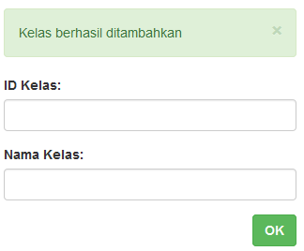

Gambar 16. Layar Pesan Kelas Berhasil Ditambahkan

Nama : Message Text “Kelas Berhasil Edit”
Deskripsi Isi : Proses ini memberikan pesan bahwa kelas baru berhasil diedit
Desain Tampilan :
Jenis : Message Text
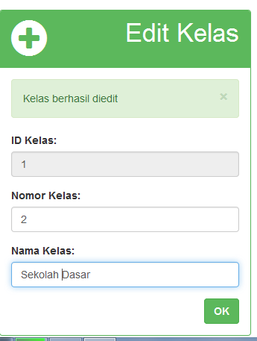

Gambar 17. Layar Pesan Kelas Berhasil Diedit
Nama : Message Box “Form Kelas Kosong”
Deskripsi Isi : Proses ini memberikan pesan bahwa form tidak boleh kosong
Desain Tampilan :
Jenis : Message Box
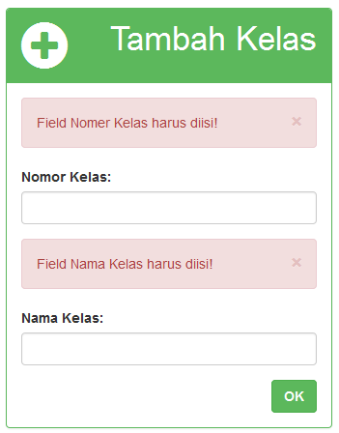

Gambar 18. Layar Pesan Form Kelas Kosong

Nama : Message Box “Konfirmasi Delete Kelas”
Deskripsi Isi : Proses ini memberikan pesan untuk konfirmasi penghapusan kelas
Desain Tampilan :
Jenis : Message Box
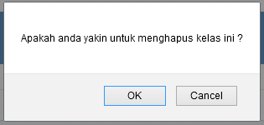

Gambar 19. Layar Pesan Form Konfirmasi Delete Kelas

Antarmuka <Mengelola Data Mata Pelajaran>
Nama : Mengelola Data Mata Pelajaran
Deskripsi Isi : Proses ini mengelola mata pelajaran melalui hak akses admin. Admin menginputkan nama mata pelajaran. Antarmuka akan menampilkan daftar dari semua mata pelajaran yang ada.
Jenis : Form entry dan report

Spesifikasi Layar Utama
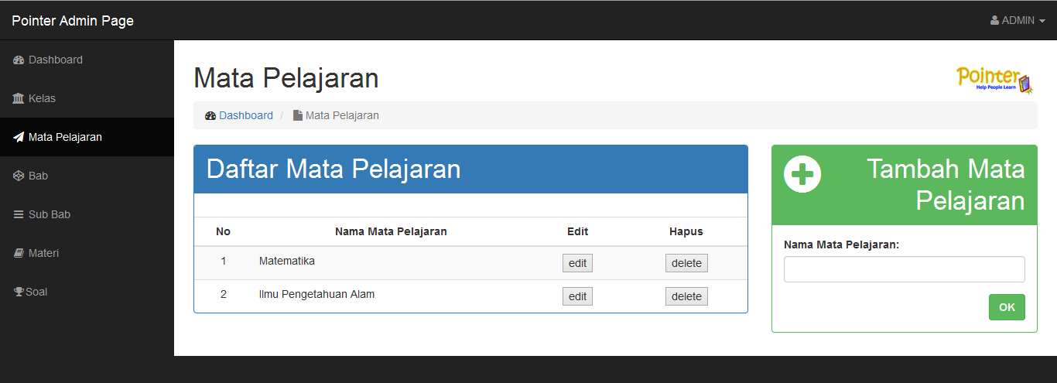

Gambar 20. Layar Mengelola Data Mata Pelajaran
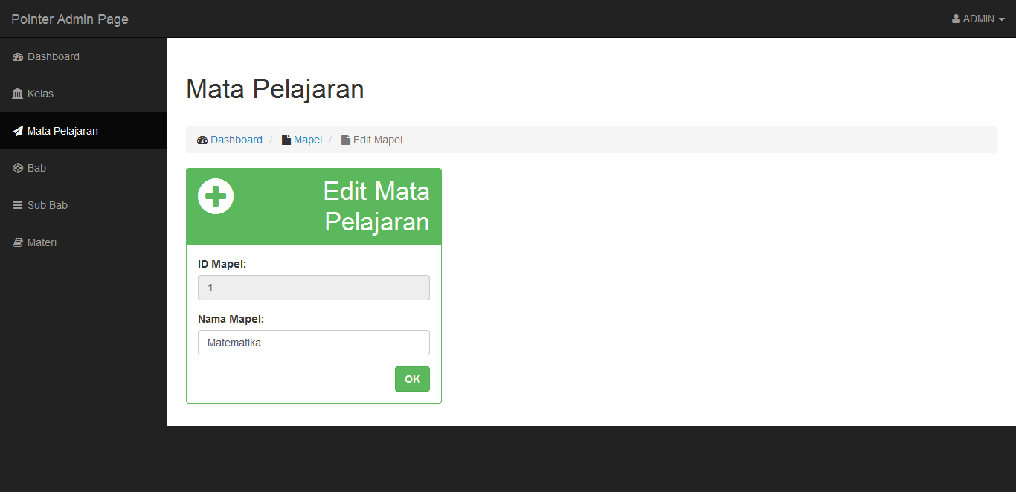

Gambar 21. Layar Mengedit Mata Pelajaran

Spesifikasi Elemen-elemen pada Layar

Tabel 5. Deskripsi Objek Transaksi

Objek | Jenis | Keterangan
Header | Label | “Pointer Admin Page” sebagai penjelas masuk pada halaman admin
Admin | Label | Nama Admin yang masuk
Dashboard | Button | Halaman awal dari web admin
Materi | Button | Masuk ke halaman materi
Soal | Button | Masuk ke halaman soal
Mata Pelajaran | Button | Masuk ke halaman mata pelajaran
Kelas | Button | Masuk ke halaman kelas
Subbab | Button | Masuk ke halaman subbab
Bab | Button | Masuk ke halaman bab
Mata Pelajaran | Label | Bertulisankan “Mata Pelajaran”
Logo Pointer | Image | Sebagai logo PointerSchool
Dashboard | Button Text | Masuk ke halaman dashboard
Mata Pelajaran | Label | Menunjukkan halaman yang aktif
Daftar Mata Pelajaran | Label | Judul tabel mata pelajaran yang ada
No | Label | Judul kolom untuk penomoran
Mata Pelajaran | Label | Judul kolom untuk mata pelajaran
Edit | Label | Judul kolom untuk edit
Hapus | Label | Judul kolom untuk hapus
Edit | Button | Untuk edit mata pelajaran
Delete | Button | Untuk mendelete mata pelajaran
Tambah Mata Pelajaran | Label | Bertuliskan “Tambah Mata Pelajaran” untuk form penambahan mata pelajaran
Nama Mata Pelajaran: | Label | Penjelas untuk memasukkan nama mata kuliah
Ok | Tombol | Untuk melakukan aksi menambah mata pelajaran baru
Edit Mata Pelajaran | Label | Bertuliskan “Edit Mata Pelajaran”
ID Mapel: | Label | Penjelas untuk memasukkan id mapel
Nama Mapel: | Label | Penjelas untuk memasukkan nama mapel
Ok | Tombol | Untuk melakukan aksi mengedit mata pelajaran

Spesifikasi Objek-objek pada Layar

Desain Tampilan : Header dengan kombinasi warna hitam dengan background untuk isi halaman warna putih.
Daftar Mata Pelajaran sebagai tabel untuk menampilkan nama mata pelajaran yang ada.

Spesifikasi Layar Pesan

Nama : Message Text “Mata Pelajaran Berhasil Ditambahkan”
Deskripsi Isi : Proses ini memberikan pesan bahwa mata pelajaran baru berhasil ditambahkan
Desain Tampilan :
Jenis : Message Text
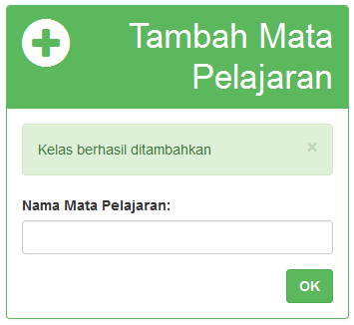

Gambar 22. Layar Pesan Mata Pelajaran Berhasil Ditambahkan
Nama : Message Text “Mata Pelajaran Berhasil Edit”
Deskripsi Isi : Proses ini memberikan pesan bahwa mata pelajaran baru berhasil diedit
Desain Tampilan :
Jenis : Message Text
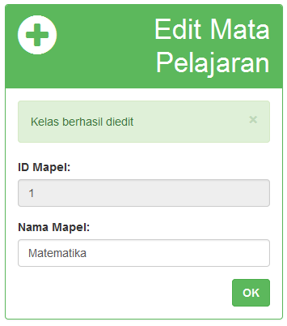

Gambar 23. Layar Pesan Mata Pelajaran Berhasil Diedit
Nama : Message Box “Form Mata Pelajaran Kosong”
Deskripsi Isi : Proses ini memberikan pesan bahwa form tidak boleh kosong
Desain Tampilan :
Jenis : Message Box
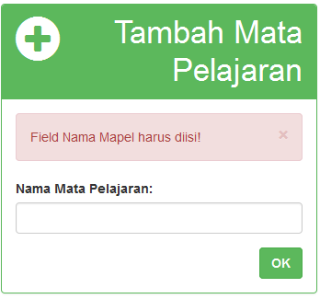

Gambar 11. Layar Pesan Form Mata Pelajaran Kosong

Nama : Message Box “Konfirmasi Delete Mata Pelajaran”
Deskripsi Isi : Proses ini memberikan pesan untuk konfirmasi penghapusan mata pelajaran
Desain Tampilan :
Jenis : Message Box
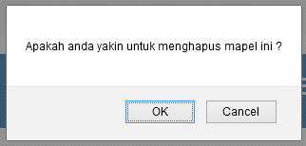

Gambar 24. Layar Pesan Form Konfirmasi Delete Mata Pelajaran

Antarmuka <Mengelola Data Bab>
Nama : Mengelola Data Bab
Deskripsi Isi : Proses ini mengelola bab melalui hak akses admin. Admin menginputkan nama bab dan nomer bab. Antarmuka akan menampilkan daftar dari semua bab yang ada.
Jenis : Form entry dan report

Spesifikasi Layar Utama
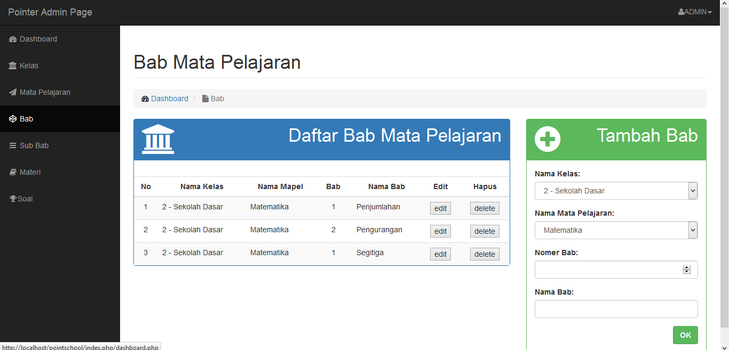

Gambar 25. Layar Mengelola Data Mata Pelajaran
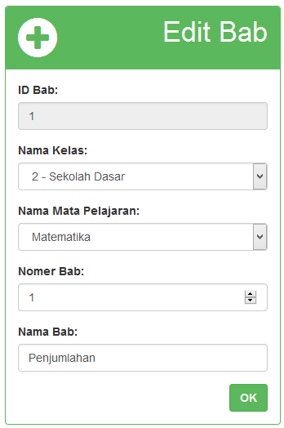

Gambar 26. Layar Mengedit Mata Pelajaran

Spesifikasi Elemen-elemen pada Layar

Tabel 5. Deskripsi Objek Transaksi

Objek | Jenis | Keterangan
Header | Label | “Pointer Admin Page” sebagai penjelas masuk pada halaman admin
Admin | Label | Nama Admin yang masuk
Dashboard | Button | Halaman awal dari web admin
Materi | Button | Masuk ke halaman materi
Soal | Button | Masuk ke halaman soal
Mata Pelajaran | Button | Masuk ke halaman mata pelajaran
Kelas | Button | Masuk ke halaman kelas
Subbab | Button | Masuk ke halaman subbab
Bab | Button | Masuk ke halaman bab
Mata Pelajaran | Label | Bertulisankan “Bab Mata Pelajaran”
Logo Pointer | Image | Sebagai logo PointerSchool
Dashboard | Button Text | Masuk ke halaman dashboard
Bab | Label | Menunjukkan halaman yang aktif
Daftar Bab Mata Pelajaran | Label | Judul tabel daftar bab mata pelajaran yang ada
No | Label | Judul kolom untuk penomoran
Nama Kelas | Label | Judul kolom untuk nama kelas
Nama Mapel | Label | Judul kolom untuk nama mapel
Bab | Label | Judul kolom untuk bab
Nama Bab | Label | Judul kolom untuk nama bab
Edit | Label | Judul kolom untuk edit
Hapus | Label | Judul kolom untuk hapus
Edit | Button | Untuk edit bab mata pelajaran
Delete | Button | Untuk mendelete bab mata pelajaran
Tambah Bab | Label | Bertuliskan “Tambah bab” untuk form penambahan bab
Nama Kelas: | Label | Untuk memilih nama kelas
Nama Mata Pelajaran: | Label | Untuk memilih nama mata pelajaran
Nomer Bab: | Label | Untuk memasukkan nomor bab
Nama Bab: | Label | Untuk memasukkan nama bab
Ok | Tombol | Untuk melakukan aksi menambah bab mata pelajaran baru
Edit Bab | Label | Bertuliskan “Edit Bab”
ID Bab: | Label | Penjelas untuk id bab
Nama Kelas: | Label | Penjelas untuk memilih nama kelas
Nama Mata Pelajaran: | Label | Penjelas untuk memilih nama mapel
Nomer Bab: | Label | Penjelas untuk memasukkan nomer bab
Nama Bab: | Label | Penjelas untuk memasukkan nama bab
Ok | Tombol | Untuk melakukan aksi mengedit bab

Spesifikasi Objek-objek pada Layar

Desain Tampilan : Header dengan kombinasi warna hitam dengan background untuk isi halaman warna putih.
Daftar Bab Mata Pelajaran sebagai tabel untuk menampilkan nama bab mata pelajaran yang ada.

Spesifikasi Layar Pesan

Nama : Message Text “Bab Berhasil Ditambahkan”
Deskripsi Isi : Proses ini memberikan pesan bahwa bab mata pelajaran baru berhasil ditambahkan
Desain Tampilan :
Jenis : Message Text
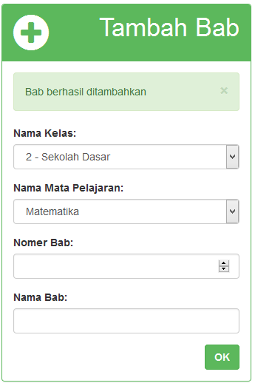

Gambar 27. Layar Pesan Bab Berhasil Ditambahkan

Nama : Message Text “Bab Berhasil Edit”
Deskripsi Isi : Proses ini memberikan pesan bahwa bab berhasil diedit
Desain Tampilan :
Jenis : Message Text
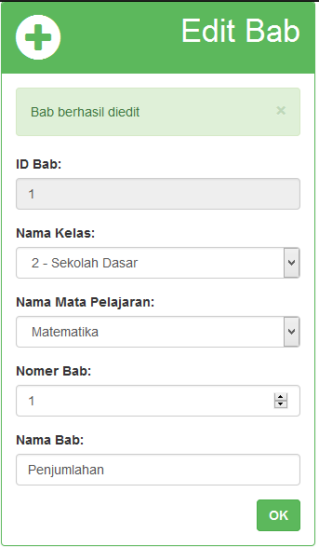

Gambar 28. Layar Pesan Bab Berhasil Diedit

Nama : Message Box “Form Bab Kosong”
Deskripsi Isi : Proses ini memberikan pesan bahwa form tidak boleh kosong
Desain Tampilan :
Jenis : Message Box
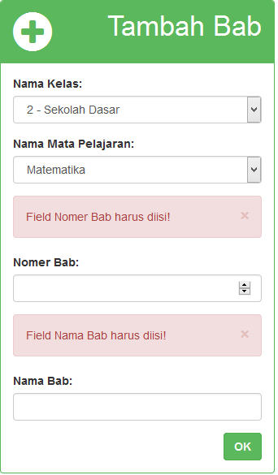

Gambar 29. Layar Pesan Form Bab Kosong

Nama : Message Box “Konfirmasi Delete Bab”
Deskripsi Isi : Proses ini memberikan pesan untuk konfirmasi penghapusan kelas
Desain Tampilan :
Jenis : Message Box
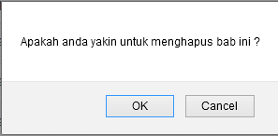

Gambar 30. Layar Pesan Form Konfirmasi Delete Bab

Antarmuka <Mengelola Data Subbab>
Nama : Mengelola Data Subbab
Deskripsi Isi : Proses ini mengelola data subbab melalui hak akses admin. Admin memilih nama kelas dan mata pelajaran yang ada. Serta menginputkan nomor bab dan nama bab untuk menambah bab. Antarmuka akan menampilkan daftar dari semua bab yang ada beserta rinciannya.
Jenis : Form entry dan report

Spesifikasi Layar Utama
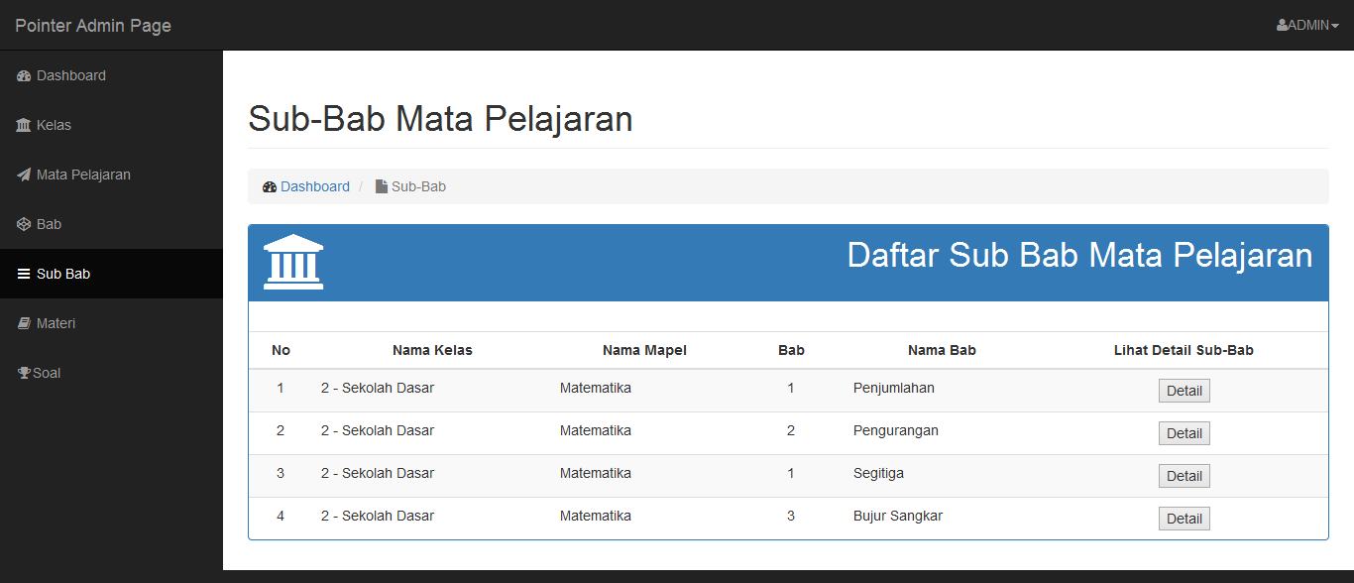
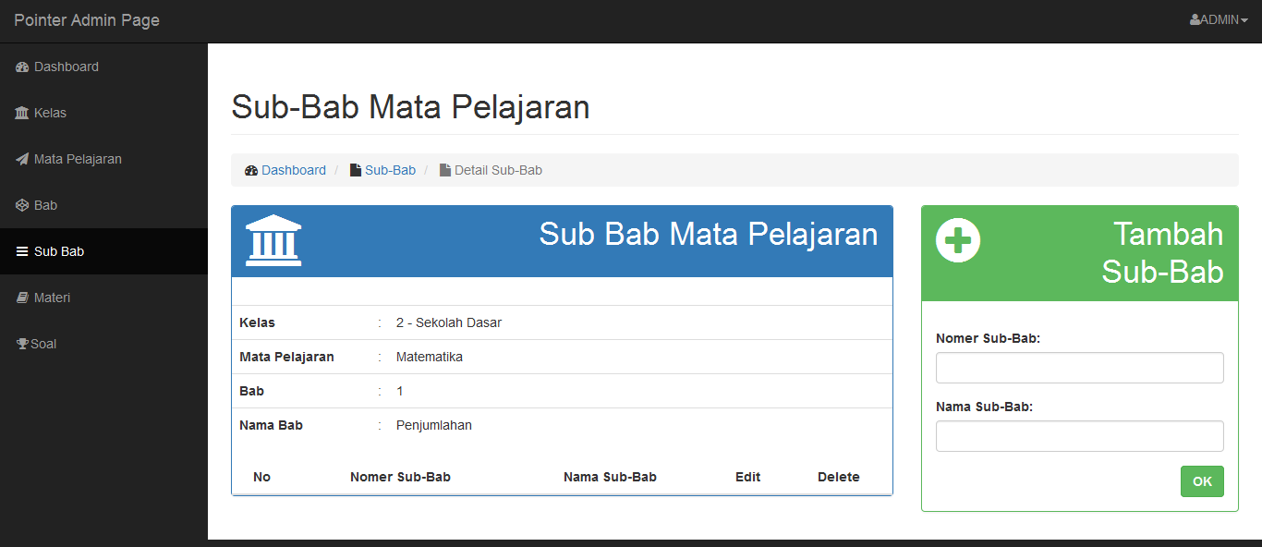

Gambar 31. Layar Mengelola Data Bab

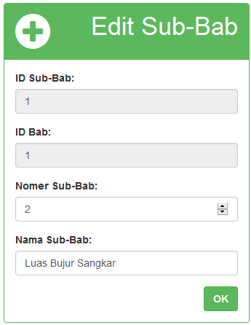

Gambar 32. Layar Edit Delete Data Bab

Spesifikasi Elemen-elemen pada Layar

Tabel 5. Deskripsi Objek Transaksi

Objek | Jenis | Keterangan
Header | Label | “Pointer Admin Page” sebagai penjelas masuk pada halaman admin
Admin | Label | Nama Admin yang masuk
Dashboard | Button | Halaman awal dari web admin
Materi | Button | Masuk ke halaman materi
Soal | Button | Masuk ke halaman soal
Mata Pelajaran | Button | Masuk ke halaman mata pelajaran
Kelas | Button | Masuk ke halaman kelas
Subbab | Button | Masuk ke halaman subbab
Bab | Button | Masuk ke halaman bab
Bab | Label | Masuk pada halaman pengolahan bab
Logo Pointer | Image | Sebagai logo PointerSchool
Dashboard | Button Text | Masuk ke halaman dashboard
Sub-Bab | Label | Menunjukkan halaman subbab aktif
Daftar Sub Bab Mata Pelajaran | Label | Judul tabel subbab yang ada
No | Label | Judul kolom untuk penomoran
Nama Kelas | Label | Judul kolom untuk nama kelas
Nama Mapel | Label | Judul kolom untuk mapel
Bab | Label | Judul kolom untuk bab
Nama Bab | Label | Judul kolom untuk nama bab
Lihat Detail Sub-Bab | Button | Judul kolom untuk melihat detail subbab
Detail Sub-Bab | Label | Menunjukkan halaman detail subbab aktif
Sub Bab Mata Pelajaran | Label | Bertuliskan “Sub Bab Mata Pelajaran”
Kelas | Label | Detail kelas
Mata Pelajaran | Label | Detail mata pelajaran
Bab | Label | Detail bab
Nama Bab | Label | Detail nama bab
No | Label | No dari subbab
Nomer Sub-Bab | Label | Nomer subbab menurut database
Nama Sub-Bab | Label | Nama Subbab
Edit | Button | Untuk mengedit subbab
Delete | Button | Untuk mendelete subbab
Tambah Sub-Bab | Label | Bertuliskan “Tambah Sub-Bab”
Nomer Sub-Bab: | Label | Sebagai penjelas untuk memasukkan nomer subbab
Nama Sub-Bab: | Label | Sebagai penjelas untuk memasukkan nama subbab
Ok | Button | Untuk aksi penyimpanan
Edit Sub-Bab | Label | Bertuliskan “Edit Sub-bab”
ID Sub-Bab: | Label | Sebagai penjelas id subbab yang diedit
ID Bab: | Label | Sebagai penjelas id bab yang diedit
Nomer Sub-Bab: | Label | Sebagai penjelas nomer subbab yang diedit
Nama Sub-Bab: | Label | Sebagai penjelas untuk memasukkan nama subbab
Ok | Button | Untuk aksi penyimpanan

Spesifikasi Objek-objek pada Layar

Desain Tampilan : Header dengan kombinasi warna hitam dengan background untuk isi halaman warna putih.
Daftar Subbab sebagai tabel untuk menampilkan subbab yang ada.

Spesifikasi Layar Pesan
Nama : Message Text “Subbab Berhasil Ditambahkan”
Deskripsi Isi : Proses ini memberikan pesan bahwa subbab baru berhasil ditambahkan
Desain Tampilan :
Jenis : Message Text
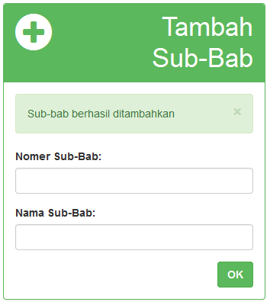

Gambar 33. Layar Pesan Subbab Berhasil Ditambahkan
Nama : Message Text “Subbab Berhasil Diedit”
Deskripsi Isi : Proses ini memberikan pesan bahwa subbab berhasil diedit
Desain Tampilan :
Jenis : Message Text
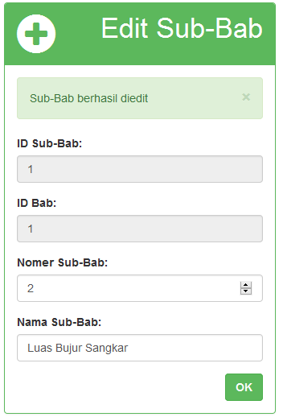

Gambar 34. Layar Pesan Subbab Berhasil Diedit

Nama : Message Box “Konfirmasi Delete Subbab”
Deskripsi Isi : Proses ini memberikan pesan untuk konfirmasi penghapusan subbab
Desain Tampilan :
Jenis : Message Box
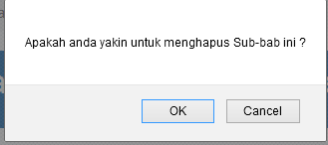

Gambar 35. Layar Pesan Form Konfirmasi Delete Subbab

Antarmuka <Mengelola Data Materi>
Nama : Mengelola Data Materi
Deskripsi Isi : Proses ini mengelola data subbab melalui hak akses admin. Admin memilih nama kelas, mata pelajaran, dan nama bab serta sub-bab yang ada. Serta menginputkan nomor bab dan nama bab untuk menambah bab. Antarmuka akan menampilkan daftar dari semua bab yang ada beserta rinciannya.
Jenis : Form entry dan report

Spesifikasi Layar Utama
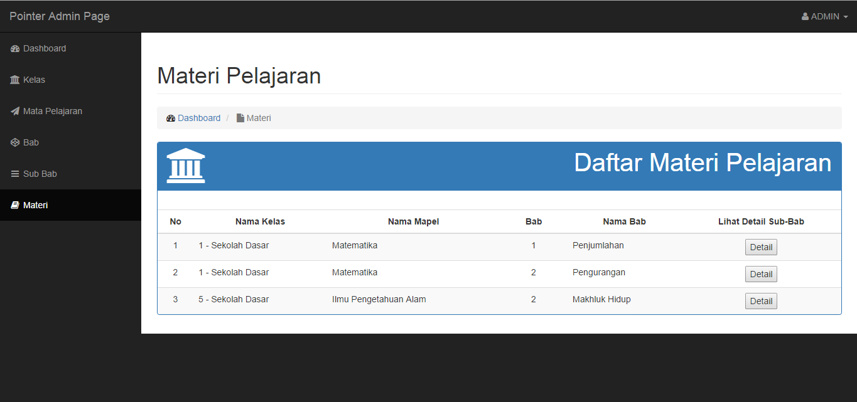
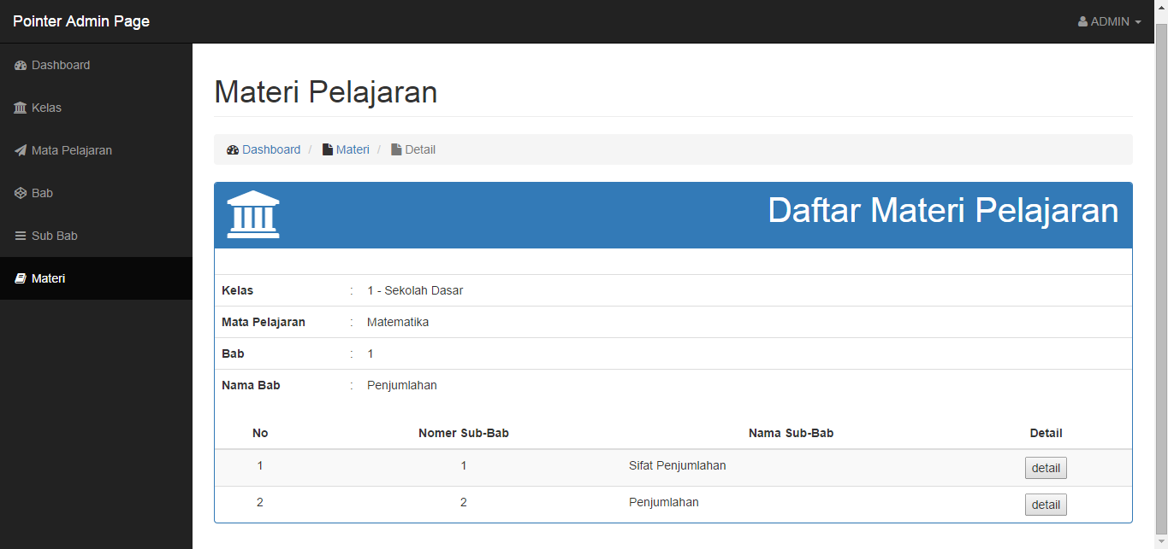
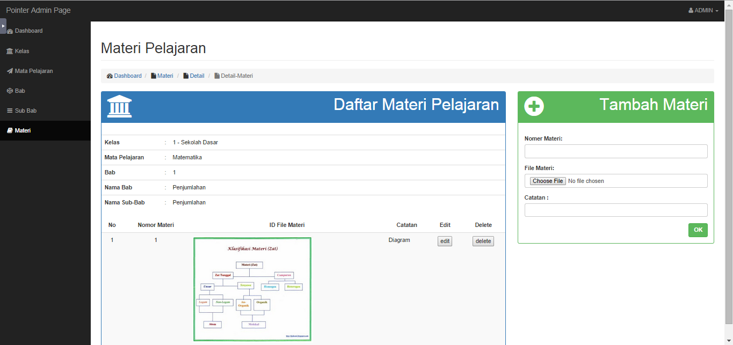

Gambar 36. Layar Mengelola Data Materi

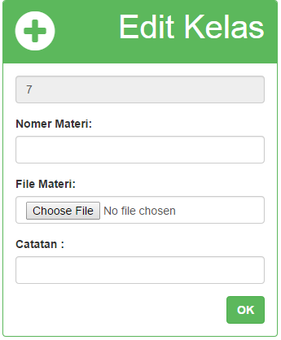

Gambar 37. Layar Edit Delete Data Materi

Spesifikasi Elemen-elemen pada Layar

Tabel 5. Deskripsi Objek Transaksi

Objek | Jenis | Keterangan
Header | Label | “Pointer Admin Page” sebagai penjelas masuk pada halaman admin
Admin | Label | Nama Admin yang masuk
Dashboard | Button | Halaman awal dari web admin
Materi | Button | Masuk ke halaman materi
Soal | Button | Masuk ke halaman soal
Mata Pelajaran | Button | Masuk ke halaman mata pelajaran
Kelas | Button | Masuk ke halaman kelas
Subbab | Button | Masuk ke halaman subbab
Bab | Button | Masuk ke halaman bab
Bab | Label | Masuk pada halaman pengolahan bab
Logo Pointer | Image | Sebagai logo PointerSchool
Dashboard | Button Text | Masuk ke halaman dashboard
Sub-Bab | Label | Menunjukkan halaman subbab aktif
Daftar Sub Bab Mata Pelajaran | Label | Judul tabel subbab yang ada
No | Label | Judul kolom untuk penomoran
Nama Kelas | Label | Judul kolom untuk nama kelas
Nama Mapel | Label | Judul kolom untuk mapel
Bab | Label | Judul kolom untuk bab
Nama Bab | Label | Judul kolom untuk nama bab
Lihat Detail Sub-Bab | Button | Judul kolom untuk melihat detail subbab
Detail Sub-Bab | Label | Menunjukkan halaman detail subbab aktif
Sub Bab Mata Pelajaran | Label | Bertuliskan “Sub Bab Mata Pelajaran”
Kelas | Label | Detail kelas
Mata Pelajaran | Label | Detail mata pelajaran
Bab | Label | Detail bab
Nama Bab | Label | Detail nama bab
No | Label | No dari materi
Nomer materi | Label | Nomer materi menurut database
ID File Materi | Label | Berisi file gambar materi
Catatan | Label | Catatan materi
Edit | Button | Untuk mengedit materi
Delete | Button | Untuk mendelete materi
Tambah Materi | Label | Bertuliskan “Tambah Materi”
Nomer Materi: | Label | Sebagai penjelas untuk memasukkan nomer materi
File Materi : | Label | Sebagai penjelas untuk memasukkan file materi
Catatan | Label | Sebagai penjelas untuk memasukkan catatan
Ok | Button | Untuk aksi penyimpanan
Edit Materi | Label | Bertuliskan “Edit Materi”
Nomer Materi: | Label | Sebagai penjelas untuk mengedit nomer materi
File Materi : | Label | Sebagai penjelas untuk mengedit file materi
Catatan | Label | Sebagai penjelas untuk mengedit catatan
Nama Sub-Bab: | Label | Sebagai penjelas untuk memasukkan nama subbab
Ok | Button | Untuk aksi penyimpanan

Spesifikasi Objek-objek pada Layar

Desain Tampilan : Header dengan kombinasi warna hitam dengan background untuk isi halaman warna putih.
Daftar Materi sebagai tabel untuk menampilkan materi yang ada.

Spesifikasi Layar Pesan
Nama : Message Text “Materi Berhasil Ditambahkan”
Deskripsi Isi : Proses ini memberikan pesan bahwa materi baru berhasil ditambahkan
Desain Tampilan :
Jenis : Message Text
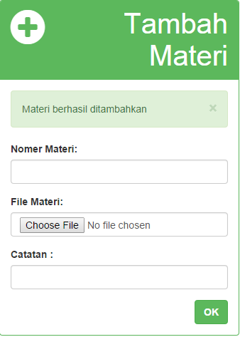

Gambar 38. Layar Pesan Materi Berhasil Ditambahkan

Nama : Message Box “Konfirmasi Delete Materi”
Deskripsi Isi : Proses ini memberikan pesan untuk konfirmasi penghapusan Materi
Desain Tampilan :
Jenis : Message Box

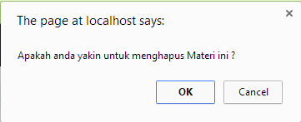
Gambar 39. Layar Pesan Form Konfirmasi Delete Materi

Deskripsi Rinci Kelas-kelas

Dekomposisi Fisik Modul

Tabel 7. Dekomposisi Fisik Modul
Sub Aplikasi | Modul | Nama File | Input | Output
Login | Utama | Login.php | username,password | Hak akses admin
Dashboard | Utama | Dashboard.php | - | Halaman akses admin pertama
Mengelola Materi | Utama | Materi_view.php  Edit_materi.php  View_detail1.php  View_detail2.php | Nomor materi, nama materi | Materi berhasil ditambahkan, error validation form kosong, daftar materi yang ada
Mengelola Kelas | Utama | Kelas_view.php  Edit_kelas.php | Nomer kelas, nama kelas, | Kelas berhasil ditambahkan, error validation form kosong, daftar kelas yang ada
Mengelola Mata Pelajaran | Utama | Mapel_view.php  Edit_mapel.php | Nama mata pelajaran | Mapel berhasil ditambahkan, error validation form kosong, daftar mapel yang ada
Mengelola Bab | Utama | Bab_view.php  Edit_bab.php | Nama kelas, nama mata pelajaran, nomer bab, nama bab | Bab berhasil ditambahkan, error validation form kosong, daftar bab yang ada
Mengelola Subbab | Utama | Subbab_view.php  Edit_subbab.php  Detail_subbab.php | Nomer subbab, nama subbab | Subbab berhasil ditambahkan, error validation form kosong, daftar subbab yang ada

Matriks Kerunutan

Tabel 8. Matriks Kerunutan
Kode Kebutuhan | Deskripsi Kebutuhan | No Layar DPPL

